UltraLjud
21 december 2021
Sammanställning av seminarium som hölls under seminariet den 2 mars 2020:
https://canvas.kth.se/courses/31567/files/4853865/download?wrap=1

1 Introduktion
Kort introduktion om mätutrustningen och hur den används kliniskt.
En ultraljudsskanning är en bildbehandlingsmetod som baserar sig på högfrekventa ljudvågor och tre fysikaliska principer för att producera tredimensionella bilder av strukturer i kroppen: Time-of-Flight (för avkänning av längd), Dopplereffekt (för avkänning av hastighet) och dämpning av ljudvågor i vävnad. Med frekvenser över 20 kHz är ultraljudvågor inte hörbara för människor, och i kliniska sammanhang används vanligtvis frekvenser mellan 1–15 MHz.
Det finns flera anledningar till att ultraljud är en av de vanligaste kliniska avbildningsteknikerna. För det första finns det handhållna enheter, vilket sparar mycket tid och resurser. För det andra kan tekniken kontinuerligt ta bilder med en bildhastighet i realtid. För det tredje medför proceduren få eller inga negativa hälsoeffekter med tanke på bristen på joniserande strålning och starka magnetfält, vilket bidrar till dess utbredda användning inom obstetrik och gynekologi. Andra medicinska tillämpningar sträcker sig från att diagnostisera ett tillstånd till att vägleda en kirurg under en procedur.

2 Sensor: Piezoelektriskt element
Vilka sensorer förekommer i mätutrustningen och hur är dessa nödvändiga för enhetens funktion? Typer av sensorer? Sensoregenskaper? Trycksensorer? Flödessensorer? Koncentrationssensorer (för att kontrollera om strålningen är effektiv)?
- Aktiv, passiv, självgenererande, modulerande (icke-självgenererande)
- Smart och intelligent
- Signalkonditionering och gränssnitt
Ultraljudvågorna produceras av en ultraljudssändare med en uppsättning av en eller flera individuella aktiva källor, från vilka parallella ultraljudstålar utsänds och passerar genom vävnad. Varje källa är ett piezoelektriskt element. När en oscillerande spänning appliceras, oscillerar tjockleken av varje element med samma frekvens, där tjockleksändringen är proportionell mot storleken och polariteten av denna spänning. En för hög spänning kan orsaka skada hos patienten.

3 Funktion: Proceduren
Vilken funktion har enheten? Mätsystemet? Givare? Sensorer? Ställdon?
Systemet består av en sensor (piezoelektriskt element), skärm för avläsning i realtid, …
Det är viktigt att ultraljudet inte går igenom luft. Därför används gel eller gelkuddar mellan huden och proben då det annars är luft mellan proben och huden vilket stör signalen. Därav lämpar sig ej heller ultraljud att använda på exempelvis mage tarmar och lungor då dessa organ innehåller luft vilket gör att man ej får en tydlig signal och därmed bilder. (sida 148)
Referera till tabell i presentationssliden ”Ultraljud genom olika vävnader”?

4 Funktion: Från signalkälla till signaldetektion
Det första steget är att placera ultraljudsändaren i fysisk kontakt med patientens hud. När den oscillerande spänningen appliceras, omvandlas den mekaniska rörelsen av de piezoelektriska elementen till en tryckvåg som sänds in i kroppen. En bråkdel av energin reflekteras från gränserna mellan vävnader på grund av skillnader i akustiska och fysikaliska egenskaper; resterande energi transmitteras vidare genom gränsen.
Den reflekterade vågen detekteras av sändaren. När signalen från den djupaste vävnaden detekterats, skickas nästa våg av ultraljud. Processen upprepas tills hela bilden framställts och en monitor visar bilden medan skanningen utförs. Pixelintensiteten är proportionell mot styrkan av den reflekterade signalen.

5 Risker
Risker och säkerhetsaspekter. Vilka är riskerna? Om koncentrationen inte är korrekt kommer patienten att skadas. Mätfel? Vilka parametrar mäter vi? Mätning av vitala parametrar, metoder och tolkningar.
Luftbubblor.
Här står det lite om risker och bieffekter:
https://www.nhs.uk/conditions/ultrasound-scan/

When an oscillating voltage is applied to one face of the piezoelectric element, its thickness oscillates at the same frequency as the applied voltage, with the change in thickness being proportional to the magnitude and polarity of this voltage up to the maximum displacement of the transducer (a higher driving voltage can cause damage).

6 Kostnad
Ge en uppskattning av kostnaden för utrustningen samt exempel på företag som tillverkar dessa.
https://swemed.se/70978/medicinteknik/ultraljud/ultraljudsutrustningar-och-dopplers/chison-qbit5-eko-ultraljud-i-farg/?gclid=Cj0KCQiA09eQBhCxARIsAAYRiynXD9cbAWxwm41EI_pI4yGs1adz-lvphcRmo0B9VpwLKVv5doKv5qEaAqgyEALw_wcB
https://medistore.se/product/portabel-ultraljudsapparat-mindray-dp-10/?gclid=Cj0KCQiA09eQBhCxARIsAAYRiymE2SVSQS6mJ07wkje4RcCwo5bHICpt0qHyApLxxf40_4RIhyQhp-kaAsu4EALw_wcB#Produktbeskrivning
https://medistore.se/product/ultraljudsmaskin-zoncare-q7/?gclid=Cj0KCQiA09eQBhCxARIsAAYRiynv-V6IMMZ-TNZ_d8rSIRoTBDuL12QpGkRFpZD4tDv-XKEBNj4krfQaAp88EALw_wcB
Kostanden för ultraljudsutrustning varierar mellan 15 000 och 300 000 där de billigare alternativen utgörs av enklare portabla enheter och det dyrare är större noggrannare maskiner.

7 Livscykel
Livstid på mellan 6-10 år
● Behöver regelbundet underhåll
● Vanliga fel är: trasig kabel, “döda” transducerelement och
skadade transducerelement som inte skickar iväg rätt signal.
● När utrustningen inte går att använda längre kan den
återvinnas.
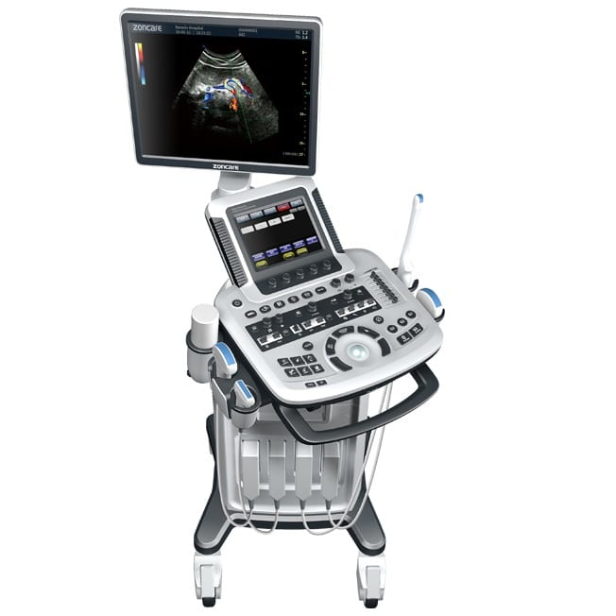
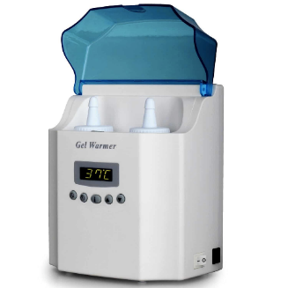
https://medistore.se/category/medicinsk-utrustning/ultraljudsutrustning/

